Исполнение бюджета

Первомайского сельского поселения Миллеровского района за 2016 год

Увеличение собираемости налогов

**Обеспечена работа координационного совета** по вопросам собираемости налогов и других обязательных платежей (Постановление Администрации Первомайского сельского поселения от 12.01.2015 года №1/1).

**Проведено** 5 заседаний координационного совета



**В результате** реализации комплекса мер в бюджет Первомайского сельского поселения Миллеровского района **поступило 82,3 тыс. рублей**



**На** **выравнивание бюджетной обеспеченности поселения** получено дотаций – 1569,9 тыс. рублей

Обеспечение сбалансированности местных бюджетов

**Объем налоговых и неналоговых доходов бюджета Первомайского сельского поселения Миллеровского района в 2016 году составил 9954,4 тыс. рублей**

**тыс. рублей**

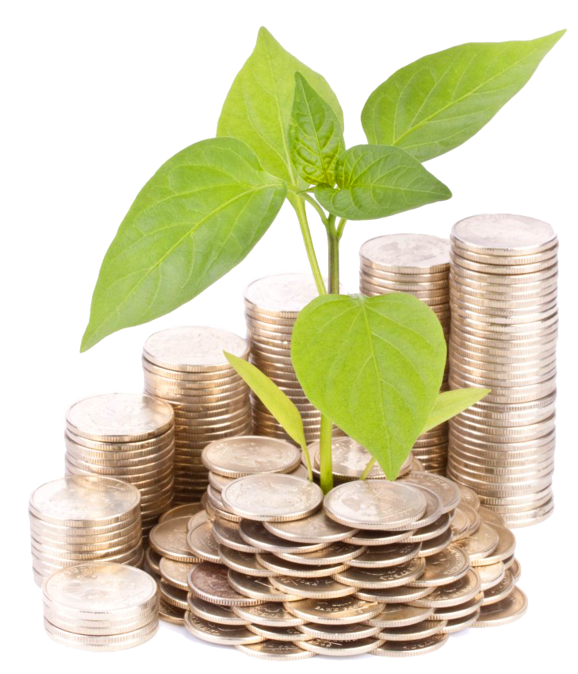**Динамика собственных доходов бюджета Первомайского сельского поселения Миллеровского района**

**тыс. рублей**

**Структура налоговых и неналоговых доходов бюджета Первомайского сельского поселения Миллеровского района в 2016 году**

тыс.руб.

**Структура налоговых доходов бюджета Первомайского сельского поселения Миллеровского района в 2016 году**

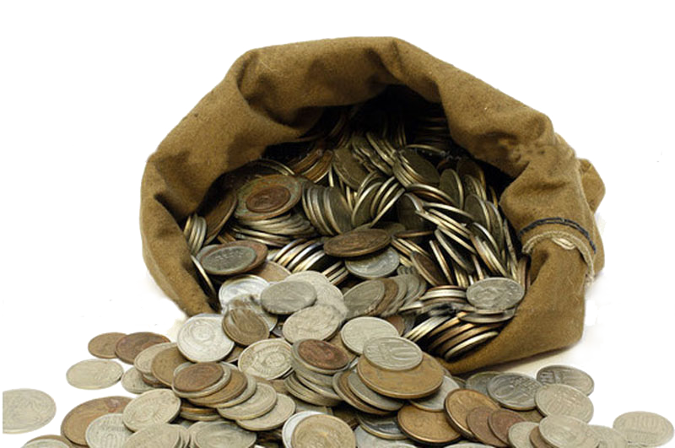

Формирование и исполнение бюджета на основе муниципальных программ Первомайского сельского поселения

**Бюджет Первомайского сельского поселения Миллеровского района 2016 года** сформирован и исполнен **в программной структуре расходов** на основе утвержденных Администрацией Первомайского сельского поселения 10 муниципальных программ.

**На их реализацию** было **направлено** в 2016 году

**11176,8 тыс. рублей.**

**Динамика расходов**

**бюджета Первомайского сельского поселения Миллеровского района**

**тыс. рублей**

**Расходы** бюджета – 1202,0 тыс. рублей, из них:

* Ремонт и содержание дорог общего пользования местного значения 1202,0 тыс. рублей.

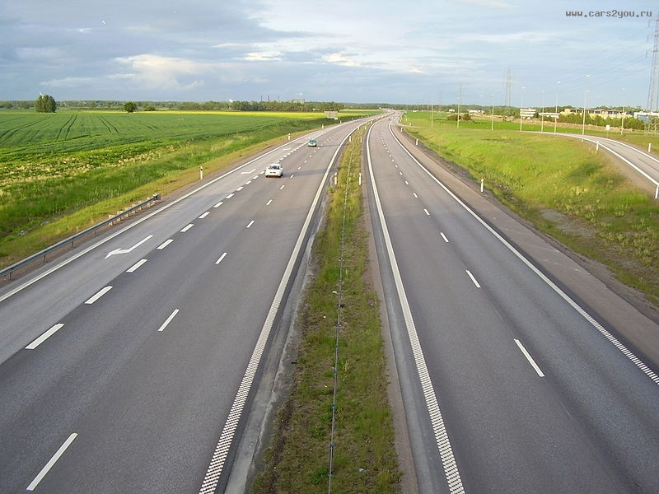

Дорожный фонд

Первомайского сельского поселения

**Динамика расходов бюджета Первомайского сельского поселения**

**Миллеровского района на культуру**

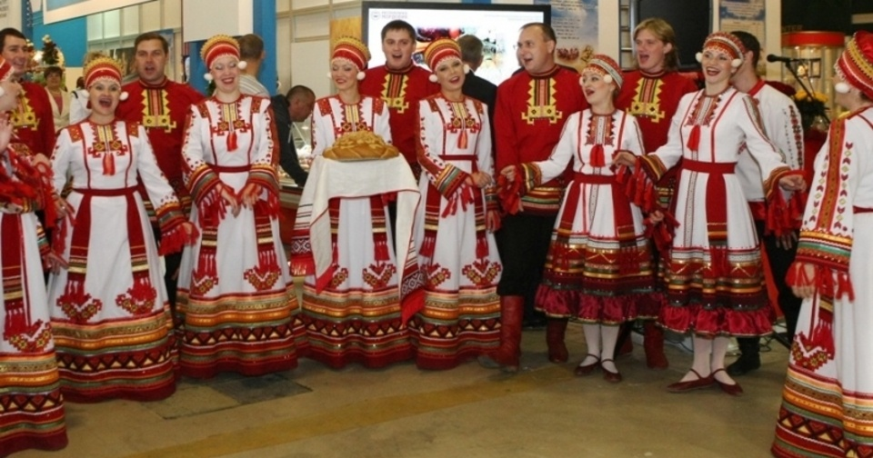**тыс. рублей**

**Структура расходов бюджета Первомайского сельского поселения Миллеровского района в 2016 году 12387,2 тыс. рублей.**

**Структура муниципальных программ Первомайского сельского поселения**

**в 2016 году.**

***Всего:***

***11176,8 тыс. рублей***

**Динамика безвозмездных поступлений от других бюджетов бюджетной системы Российской Федерации в бюджет Первомайского сельского поселения Миллеровского района**

**тыс. рублей**